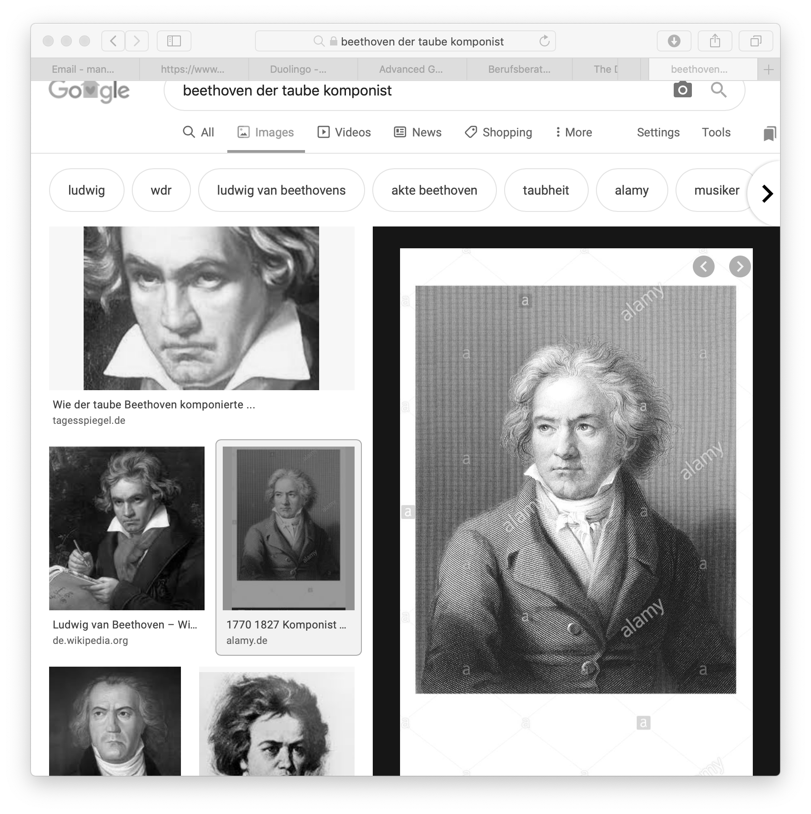DER TAUBE KOMPONIST

Da da da daaa – Wir alle kennen den Anfang von Beethovens fünfter Symphonie, aber kennen wir wirklich das Genie hinter der Komposition?

Beethoven, ein in Bonn geborenes musikalisches Genie, hatte in seinem Leben viele Probleme wie seinen alkoholkranken Vater, den Tod seiner Mutter mit 16 Jahren, aber vielleicht die bekannteste ist seine Taubheit.



Mit 26 Jahren begann Beethoven seinen Kampf gegen die Taubheit. Im Heiligenstädt Testament schreibt Beethoven, dass seine Taubheit "mich an den Rand der Verzweiflung gebracht hat, aber wenig mehr und ich hätte meinem Leben ein Ende gesetzt". Obwohl sein allmählicher Hörverlust Beethoven an den Rand des Selbstmordes brachte, setzte er seine Liebe zur Musik fort und schrieb und dirigierte seine neunte Symphonie, völlig taub. Beim Schreiben musste er einen Bleistift an den Resonanzboden seines Klaviers berühren, um die Schwingung der Note zu spüren. Beim Dirigieren war er ein paar Takte hinter den Musikern und musste sich umgedreht werden, um den Beifall zu sehen, dem er nicht hören konnte. Bei all seinem Schmerz komponierte er weiter und kämpfte gegen das Schicksal, um schöne Musikstücke wie seine fünfte Symphonie zu produzieren, in der das weltberühmte Eröffnungsmotiv oft als Klopfen des Schicksals an die Tür refferiert wird.



Beethoven starb 1827 in Wien im Alter von 56 Jahren und es ist ziemlich traurig, dass ein großartiger Mann so jung sterben sollte, aber alles hat ein Ende, nur die Wurst hat zwei. Beethoven verwandelte den Schmerz seines Lebens in musikalische Schönheit. Schmerz ist leicht darzustellen, aber ihre Leidenschaft und Ihren Schmerz zu nutzen, um die Herrlichkeit der Musik darzustellen - niemand hatte es jemals zuvor getan, vielleicht wird es nie wieder passieren.

Im Großen und Ganzen, war er ein großartiger Komponist, der ihm nie sagen ließ, was er tun sollte, und auch dann, wenn das Leben richtig hart wurde, großartige Musik komponierte. Wenn also das nächste Mal jemand Ihnen sagt, was Sie tun können und was nicht, denken Sie nur an Beethoven. Er war ein gehörloser Komponist und die Leute sagten ihm, er könne keine Musik schreiben, weil er taub sei. Aber hat er zugehört?☺

Sankavi Manoharan